 | Sequência didática

STORYBOARD e sua importância para a produção cinematográfica
Nesta sequência, serão abordadas as características do storyboard e sua importância para a produção cinematográfica. Será proposto aos alunos refletirem sobre a linguagem visual (o enquadramento, a composição das imagens, a narrativa visual) como forma estruturante de um storyboard. Como atividade final, será proposta a elaboração de um storyboard para uma cena.

A BNCC na sala de aula
Objetos de conhecimento | - Artes Visuais  Contextos e práticas  Processos de criação  Sistemas de linguagem  - Artes Integradas  Processos de criação  Arte e tecnologia
Competências específicas | 5. Mobilizar recursos tecnológicos como formas de registro, pesquisa e criação artística.  8. Desenvolver a autonomia, a crítica, a autoria e o trabalho coletivo e colaborativo nas artes.
Habilidades | - Artes Visuais  (EF69AR03) Analisar situações nas quais as linguagens das artes visuais se integram às linguagens audiovisuais (cinema, animações, vídeos etc.), gráficas (capas de livros, ilustrações de textos diversos etc.), cenográficas, coreográficas, musicais etc.  (EF69AR07) Dialogar com princípios conceituais, proposições temáticas, repertórios imagéticos e processos de criação nas suas produções visuais.  (EF69AR08) Diferenciar as categorias de artista, artesão, produtor cultural, curador, designer, entre outras, estabelecendo relações entre os profissionais do sistema das artes visuais.  - Artes Integradas  (EF69AR32) Analisar e explorar, em projetos temáticos, as relações processuais entre diversas linguagens artísticas.  (EF69AR35) Identificar e manipular diferentes tecnologias e recursos digitais para acessar, apreciar, produzir, registrar e compartilhar práticas e repertórios artísticos, de modo reflexivo, ético e responsável.
Objetivos de aprendizagem | Conhecer a técnica do storyboard.  Explorar aspectos da linguagem visual, como enquadramento, composição das imagens, narrativa visual e trabalho de câmera de um filme.  Perceber o trabalho de adequação feito durante a passagem da narrativa de um texto escrito (roteiro) para a linguagem visual (storyboard) e depois a realização de um filme.  Refletir sobre o processo de construção do trabalho e discutir resultados.
Conteúdos | Linguagem visual  Roteiro  Storyboard

Materiais e recursos
- Filmadora ou celular com câmera de filmagem.
- Papel sulfite (ou outro papel com alta gramatura).
- Tesoura.
- Cola.
- Lápis de cor.
- Canetas hidrocor.
- Lápis preto
- Outros materiais necessários para desenho e produção de storyboards.

Desenvolvimento
- Quantidade de aulas: 4 aulas.

Aula 1
Ao iniciar a aula, organizar os alunos em um semicírculo para uma roda de conversa. Em seguida, trabalhar os conceitos da linguagem do cinema (roteiro, plano, enquadramento, corte, entre outros), incentivando a participação dos alunos e verificando seus conhecimentos obtidos sobre o assunto.
Antes de introduzir o tema desta sequência didática, analisar com a turma algumas tirinhas e HQs, previamente selecionadas, a fim de verificar se os alunos possuem familiaridade com esses tipos de produção.
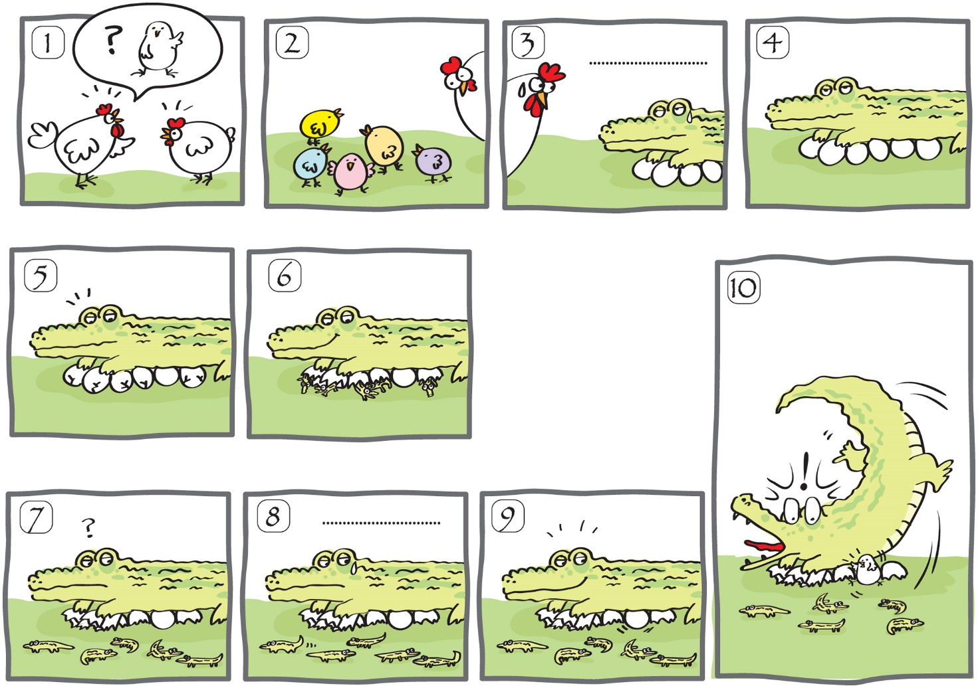
Wenpei/Shutterstock.com
Apesar da ausência de diálogos, é possível compreender a narrativa presente neste cartum. No entanto, para sua devida interpretação e a produção do humor, é fundamental seguir determinada ordem de leitura, além de atentar para os elementos que cada quadro contém.
Durante a análise dessas produções, incentivar a participação dos alunos, que poderão informar com que regularidade eles leem HQs, quais temáticas eles mais apreciam, em quais veículos de comunicação eles costumam observar a presença de tirinhas, quais autores de tirinha ou de revistas em quadrinho eles conhecem etc. Explorar, também, a narrativa que cada quadrinho exibido em sala de aula apresenta e o humor contido nesse tipo de produção.
Em seguida, introduzir o conceito de storyboard, palavra formada a partir da justaposição de duas palavras da língua inglesa story (história) e board (quadro). Explicar, no entanto, que storyboard é definido como esboço sequencial, uma vez que se trata de uma série de ilustrações ou imagens organizadas sequencialmente, a fim de pré-visualizar um filme, uma animação, um jogo de computador, entre outras produções.
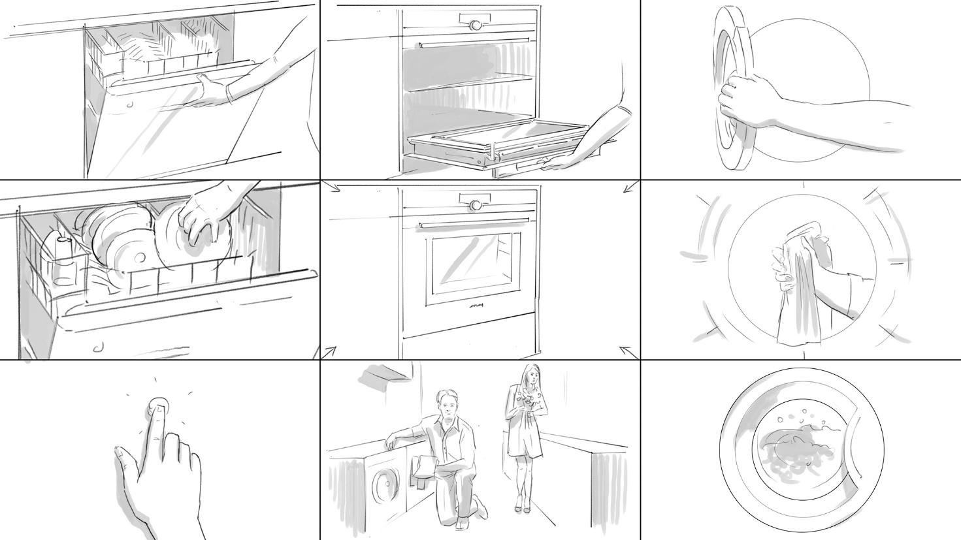
Mila Basenko/Shutterstock.com
Exemplo de storyboard.
Abordar que, em um longa-metragem, por exemplo, o storyboard é antecedido do roteiro, criado pelo roteirista que descreve a história a ser produzida; e do roteiro técnico, criado pelo diretor com a equipe técnica, que descreve como a história será contada, isto é, a posição das câmeras, a presença ou a ausência de efeitos, o tipo de iluminação, entre outros elementos.
Em alguns casos, ocorre de o storyboard ser feito pelo próprio diretor. No entanto, é necessário que o profissional saiba desenhar muito bem. Assim, geralmente são contratados desenhistas ou ilustradores para essa tarefa.
Nessa discussão, uma sugestão é explorar as funções que cada profissional desempenha na criação de filmes e de animações, a fim de que a turma compreenda a importância do trabalho coletivo. Incentivar, também, que os alunos exponham suas dúvidas e reflexões sobre o conteúdo apresentado, bem como sugerir que as informações sejam registradas no Diário de Arte por meio de desenhos, esboços ou anotações.
Por fim, pedir aos alunos que se organizem em grupos e pesquisem, em revistas, sites, jornais ou outras fontes, produções que se assemelhem ao storyboard. Solicitar que tragam a pesquisa para a aula seguinte, com os materiais que encontrarem, por exemplo: recortes de revistas, revistas em quadrinhos ou fotografias que tenham no celular, e o tema que gostariam de abordar na cena que desenvolverão.

Aula 2
Para iniciar a aula, resgatar a organização dos alunos em grupos, de acordo com a organização estabelecida na aula passada para a pesquisa. Retomar o conceito de storyboard e pedir que relatem oralmente o que se lembram da discussão.
Em seguida, pedir a cada grupo que realize um estudo de composição e narrativa por meio dos materiais que trouxeram (recortes de jornais, revistas em quadrinhos, entre outros), para que reflitam acerca dos diversos aspectos visuais que podem ser trabalhados em uma narrativa visual associada ao cinema.
Ao final da atividade, solicitar aos grupos que compartilhem as conclusões sobre a análise realizada, por exemplo, diferenças e semelhanças entre os produtos apresentados. Por fim, eles deverão dar início à produção do roteiro com base no tema escolhido. Orientar os grupos a discutirem sobre qual a melhor forma de realizar um roteiro coletivo e, ao longo da produção dessa atividade, auxiliá-los nas dúvidas e dificuldades que surgirem, explicando que os roteiros devem ser explicativos, uma vez que sua função é apontar o que ocorrerá em cada cena. Além disso, uma vez que os roteiros contêm a história a ser desenvolvida, eles devem apresentar começo, meio e fim.
Antes do encerramento da aula, informar que, na próxima aula, os grupos realizarão um storyboard a partir do roteiro criado. Assim, orientá-los a providenciar os materiais necessários para a realização desse trabalho, como lápis de cor, canetas hidrocor, papel sulfite, cartolina ou outro papel, entre outros materiais.
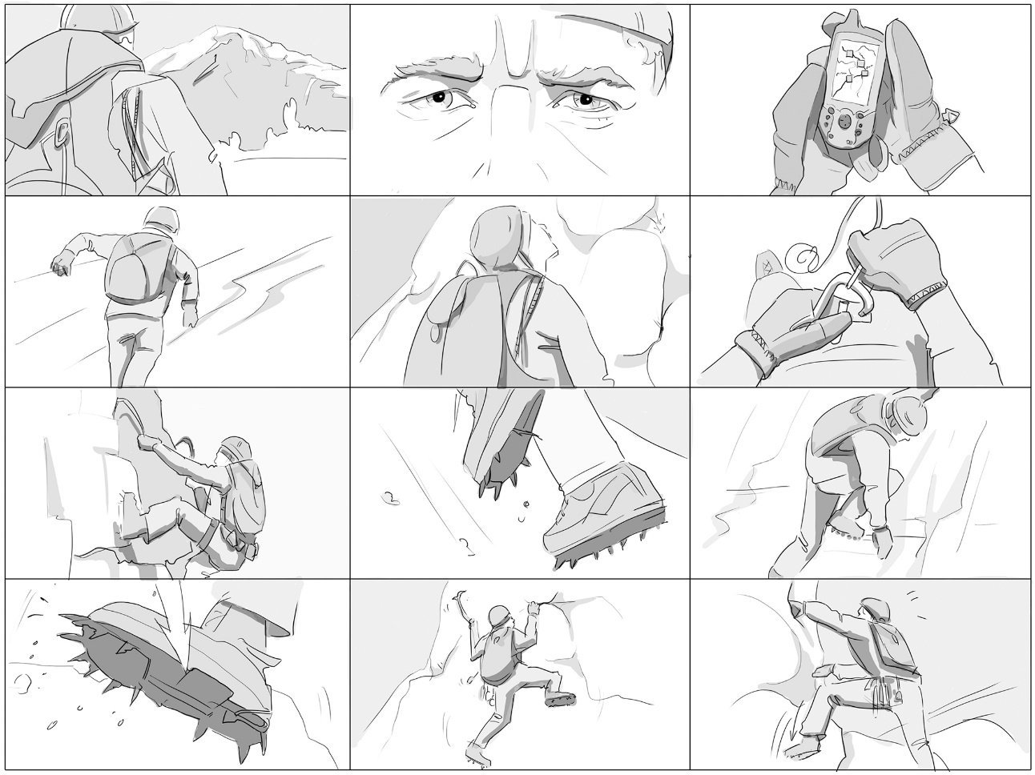
Mila Basenko/Shutterstock.com
Exemplo de storyboard.

Aula 3
No início desta aula, solicitar aos alunos que se reúnam em seus grupos para a realização dos storyboards e verificar se os grupos dispõem dos materiais necessários para o desenvolvimento da tarefa. Uma sugestão é incentivar o compartilhamento de materiais, que podem ser recolhidos na própria escola, se houver essa possibilidade.
Antes da realização do trabalho, apresentar alguns modelos de storyboards previamente selecionados da internet, dando sugestões à turma de como o trabalho pode ser feito. Explicar, por exemplo, que, a partir do roteiro produzido na aula anterior, os grupos deverão criar uma sequência de quadros. Assim, essa sequência apresentará, visualmente, a narrativa contida no roteiro.
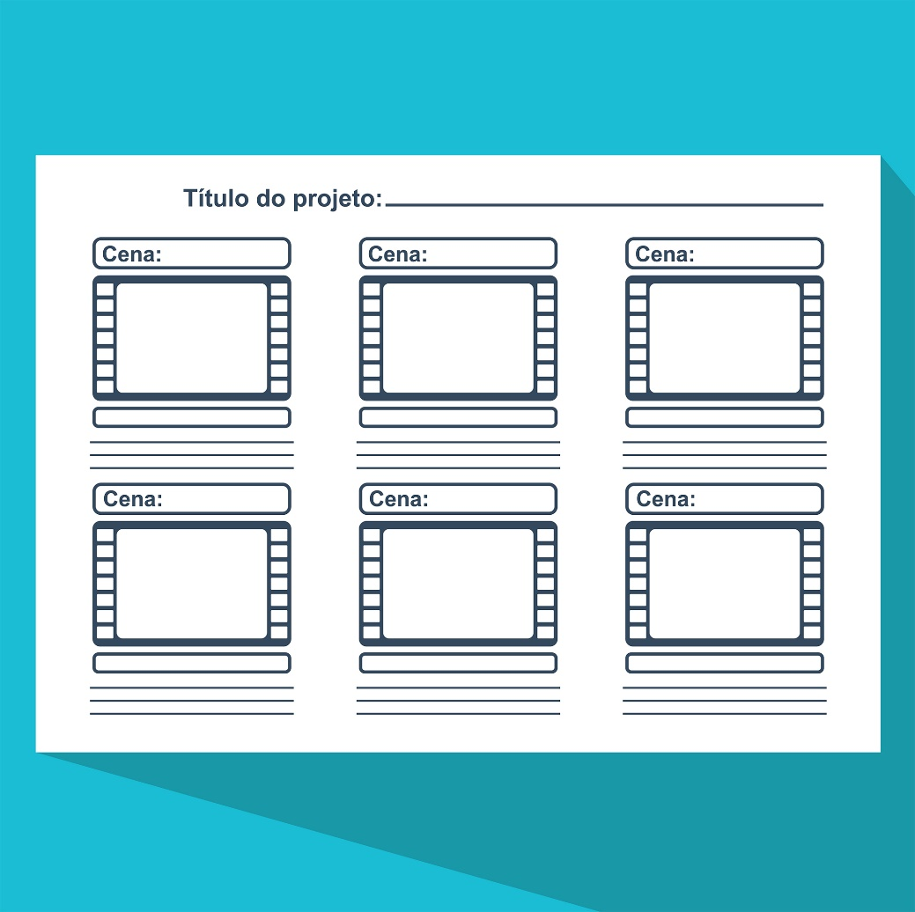
Quarta/Shutterstock.com
Exemplo de modelo para produção de storyboard.
Retomar a importância dos storyboards para o planejamento das ações, descrevendo o que deve ser adquirido para a realização da filmagem (no caso da produção de filmes) e informando visualmente quais serão as etapas do projeto a serem executadas. Ademais, um storyboard é importante na produção de fotografia do filme. Ao utilizá-lo como referência, o diretor de fotografia pode pensar nos recursos (lentes, filtros, tipos de câmera, entre outros) de que ele precisará para conseguir chegar a um resultado o mais próximo possível do planejado.
Ainda antes da tarefa, incentivar os alunos a pensarem nas cores a serem trabalhadas em cada quadro. Exemplificar que uma cena ocorrida à noite, em ambiente externo, apresentará iluminação diferente de uma cena que se passa durante o dia. Ao longo da realização da atividade, monitorar o trabalho dos alunos, porém deixá-los livres para que exerçam sua criatividade. Além disso, aconselhar um aluno de cada grupo a filmar, utilizando aparelho celular com câmera, a etapa de criação. Estabelecer todo o período da aula para a produção dos storyboards.
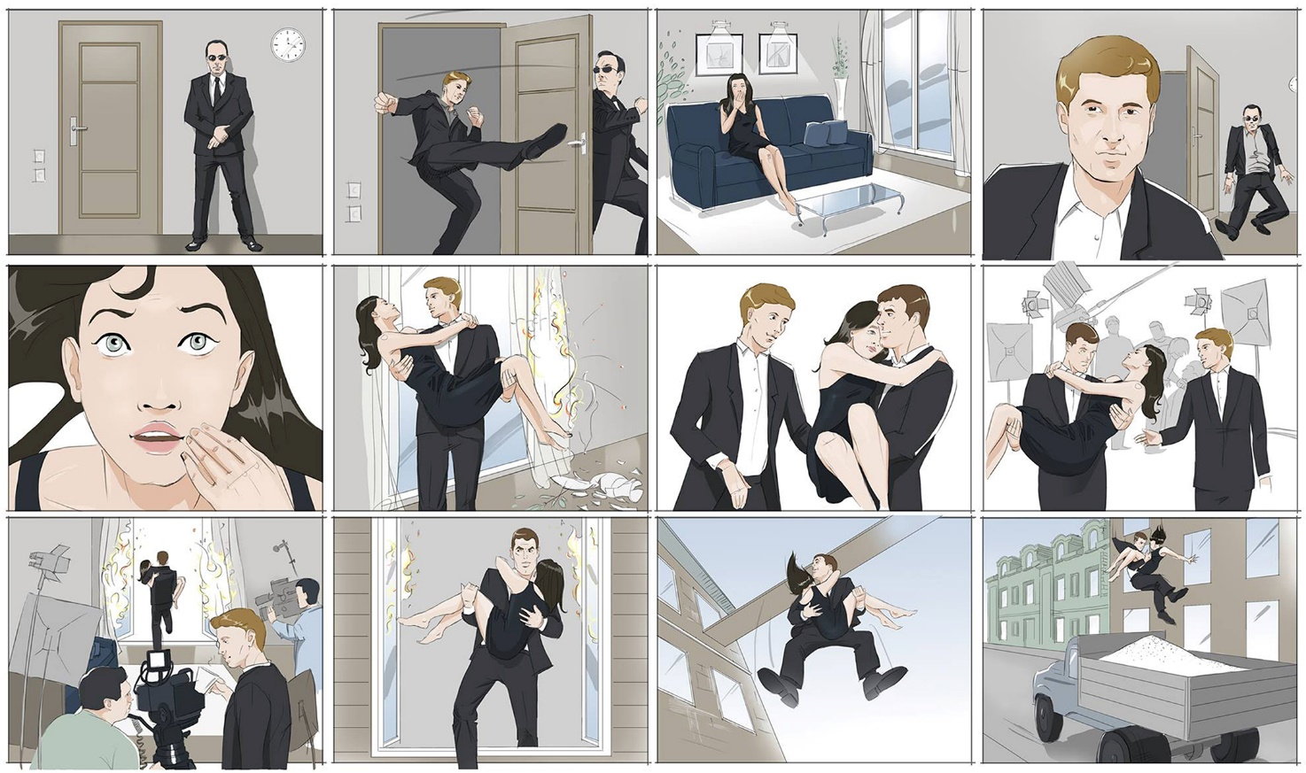
Mila Basenko/Shutterstock.com
Exemplo de storyboard colorido mostrando cena de ação.

Aula 4
Caso os grupos não tenham conseguido finalizar os storyboards na aula anterior, determinar a primeira parte da aula para a finalização da tarefa.
Ao final da produção, pedir aos grupos que organizem uma apresentação breve, explicando o tema de seu roteiro e mostrando aos demais colegas o storyboard e a maneira que ele se aproxima do roteiro. Em uma roda de conversa, solicitar aos alunos que avaliem as aulas desta sequência didática, apontando sugestões para aulas futuras ou possíveis dúvidas sobre o conteúdo abordado.
Por fim, escolher com os alunos um espaço da escola em que os trabalhos produzidos possam ficar expostos para a apreciação da comunidade escolar.

Para trabalhar dúvidas
Caso os alunos ainda tenham dúvidas sobre os conceitos presentes na arte cinematográfica, solicitar uma pesquisa sobre esses conceitos e, em seguida, organizar uma roda de conversa, para que eles compartilhem as informações levantadas. Além disso, é possível selecionar cenas de filmes e explorar com os alunos os diferentes elementos da linguagem cinematográfica.

Ampliação
Para ampliar os conteúdos vistos nesta sequência didática, solicitar aos alunos que pesquisem sobre os softwares utilizados atualmente para a produção dos storyboards. Além disso, propor uma roda de conversa, a fim de que os alunos reflitam sobre a importância do desenvolvimento tecnológico para as transformações nas artes audiovisuais.

